**נתונים טכניים**

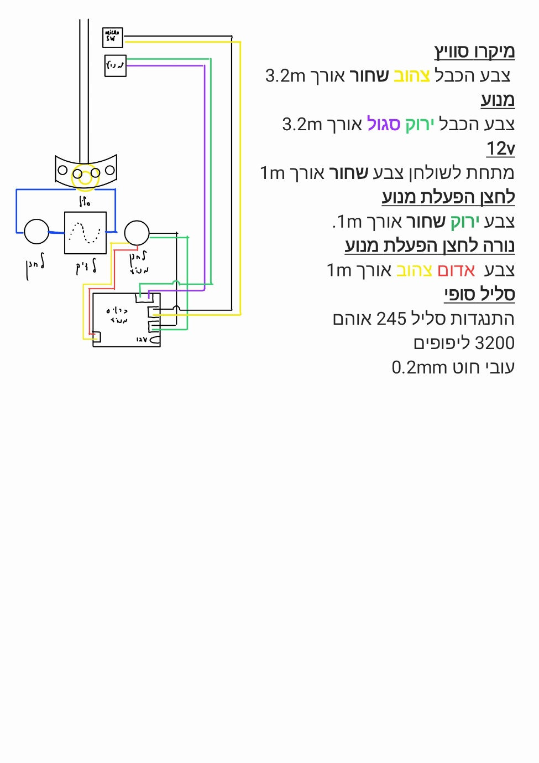

פרמטרי הסליל:

* התנגדות הסליל :**245Ω**
* מספר ליפופים :**3200**
* קוטר החוט :**0.2mm**
* קוטר פנימי של הבובינה :**30mm**
* קוטר חיצוני של הבובינה: **59mm**
* רוחב הבובינה: **13mm**

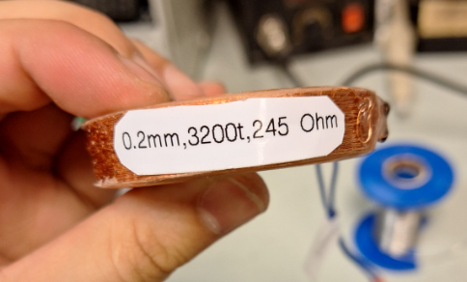

פרמטרי המגנטים:

* עובי מגנט **4mm**
* קוטר מגנט **32mm**
* מרחק בין זוג מגנטים **18mm**
* מרחק בין מגנטים שכנים **41mm** או **50mm**

להלן כרטיס אלקטרוני המפעיל את המנוע

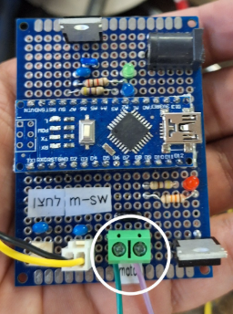**מאוד חשוב לחבר את הכבל הירוק (כמו באיור) משמאל** **למיקרו סוויץ'** אחרת המנוע יסתובב בכיוון הנגדי והוא יתקע ויהרוס אותו.

להלן הכרטיס העדכני

ניתן לראות שהוסף לד ללחצן הפעלה.

תמונה של המוצג

ברגע שהלד של הכפתור הירוק נדלק ניתן להפעיל את המנוע ברגע שלוחצים עליו

הכפתור האדום מיועד לעצור את המטוטלת ברגע שלוחצים עליו ברציפות.